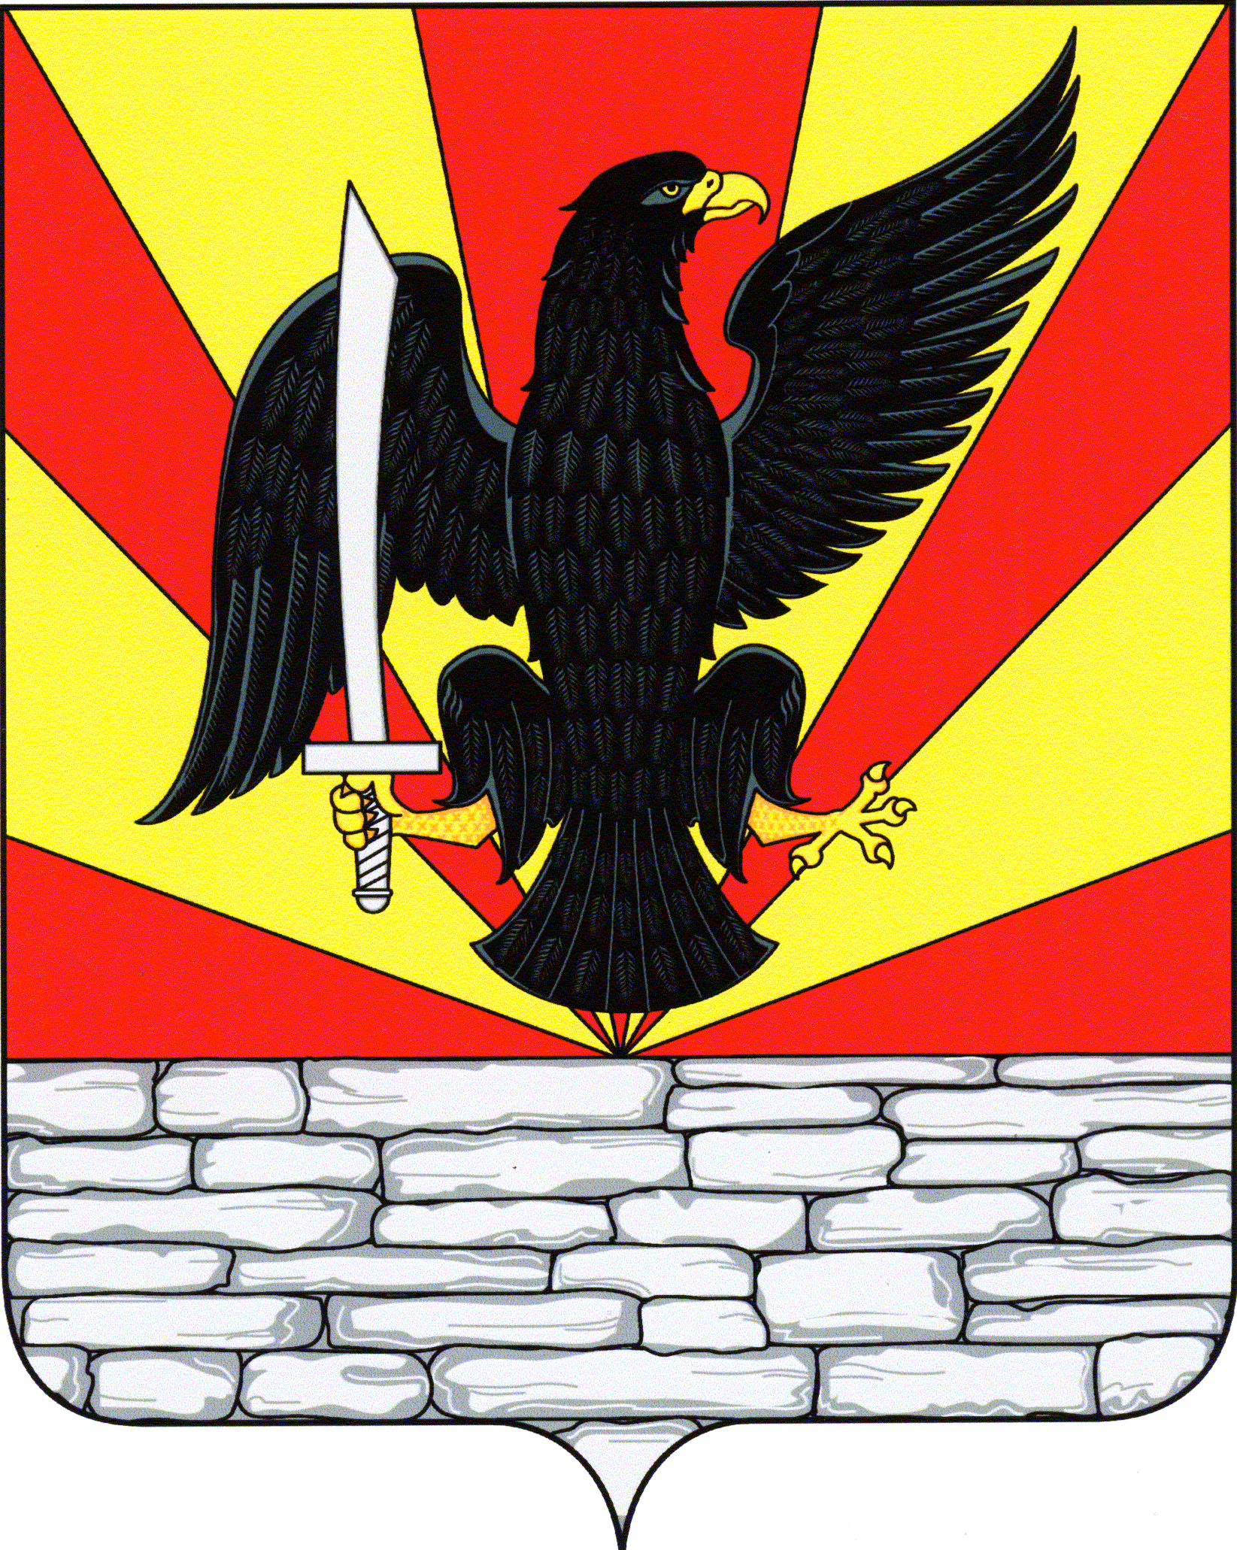
РОССИЙСКАЯ ФЕДЕРАЦИЯ
ОРЛОВСКАЯ ОБЛАСТЬ
АДМИНИСТРАЦИЯ КРАСНОЗОРЕНСКОГО РАЙОНА

ПОСТАНОВЛЕНИЕ
от « _02__ » _октября__ 2023 г. № __190____
пос. Красная Заря
О составе Комиссии по
делам несовершеннолетних и защите
их прав администрации района

В связи с кадровыми изменениями администрация Краснозоренского района

ПОСТАНОВЛЯЕТ:

- Утвердить состав Комиссии по делам несовершеннолетних и защите их прав в новой редакции:
Сударикова З. А. – заместитель главы администрации по экономическим и социальным вопросам, председатель комиссии.
Кузнецова В.В. – и.о. начальника отдела образования администрации Краснозоренского района, заместитель председателя комиссии
Иванов А.В. – начальник пункта полиции по обслуживанию Краснозоренского муниципального района МО МВД России «Новодеревеньковское», заместитель председателя комиссии (по согласованию)
Хакимова Н.В. – главный специалист, секретарь комиссии по делам несовершеннолетних и защите их прав
Члены комиссии:
Гаврикова Е.М.- старший инспектор анализа и учета пункта полиции по обслуживанию Краснозоренского муниципального района МО МВД России «Новодеревеньковское» (по согласованию)
Нагубнева Е.Н. – заведующая филиалом по Краснозоренскому району КУОО «ОЦСЗН» (по согласованию)
Трубицына И.В. – заведующий сектором, обеспечивающий осуществление переданных государственных полномочий в сфере опеки и попечительства
Овчинникова И.Н – директор Бюджетного учреждения Орловской области «Комплексный центр социального обслуживания населения Краснозоренского района» (по согласованию)
Анохина Н.П. - главный бухгалтер КУОО «Центр занятости населения Краснозоренского района» (по согласованию)
Попов Н.А. – педиатр БУЗ Орловской области «Краснозоренская ЦРБ» (по согласованию)
Редькина О.Ю. – начальник отдела по делам молодежи физической культуры и спорта администрации Краснозоренского района
Шуркова Е.Ю. - начальник отдела культуры и искусств администрации Краснозоренского района.
Шурлов П. Г. – начальник Межрайонного отделения надзорной деятельности и профилактической работы по Краснозоренскому и Новодеревеньковскому районам (по согласованию).
Широпятова О.П. - специалист по организации работы в Краснозоренском районе общественно – государственного движения детей и молодежи «Движение первых»
2.Постановление администрации района № 104 от 25 мая 2023 года«О составе комиссии по делам несовершеннолетних и защите их прав администрации района» признать утратившим силу.
3. Настоящее постановление вступает в силу после его подписания.
4. Контроль за исполнением настоящего постановления возложить на заместителя главы администрации по экономическим и социальным вопросам – Сударикову З.А.

И.о.Главы района Т.В.Щиголева

